Hilang pendapatan, jurutera IT cipta lebih 65 variasi minuman
21 September 2021
Artikel Penuh : https://www.sinarharian.com.my/article/162532/EDISI/Hilang-pendapatan-jurutera-IT-cipta-lebih-65-variasi-minuman
© 2018 Hakcipta Terpelihara Kumpulan Karangkraf

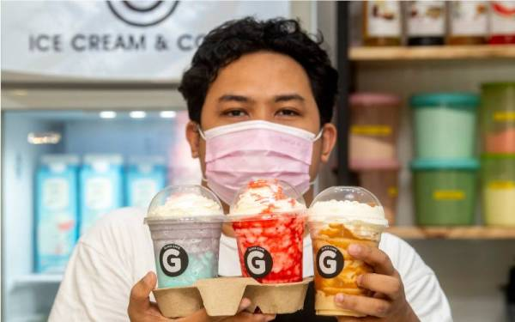
Wan Mohd Azizul Solehin menunjukkan produk minuman (dari kiri) Twinkle Berry, Strawberry Yogurts dan Biscoff Cheese yang sering mendapat permintaan tinggi di Glace Cafe di Pasir Pekan di sini. - Foto Bernama

Wan Mohd Azizul Solehin Wan Mohd Yusoff, 38, berkata, walaupun bidang berkenaan seakan tersasar jauh daripada pekerjaan hakikinya sebelum ini, namun ia tidak menjadi alasan serta penghalang baginya untuk terus berkecimpung dalam ‘dunia’ baharu itu.

Katanya, beliau sebelum ini memiliki sebuah syarikat IT sejak 2016, namun terpaksa mengambil keputusan menggulung tikar apabila berdepan dengan beberapa kekangan disebabkan penularan pandemik Covid-19 di negara ini.

“Pendapatan saya sebagai jurutera IT terjejas teruk disebabkan pandemik Covid-19, iaitu tiada permintaan daripada pelanggan untuk menggunakan khidmat saya dalam projek pemasangan sistem komputer, rangkaian tanpa wayar, telekomunikasi dan sebagainya selain beberapa kekangan lain.

“Dengan berat hati, pada akhir tahun 2019 saya menamatkan khidmat sebagai jurutera IT dan bertekad untuk mula berkecimpung dalam bidang baharu iaitu khususnya dalam penghasilan aiskrim dan minuman berasaskan susu dan kopi sejak awal tahun ini,” katanya kepada Bernama di Glace Cafe miliknya di Pasir Pekan di sini baru-baru ini.

Wan Mohd Azizul Solehin berkata, kafe yang menawarkan lebih 65 jenis variasi minuman itu diusahakan bersama dua rakan kongsi iaitu Mohd Azhiim Razak, 34, dan Muhd Ariff Fauzan Mohd Hanafi, 35.

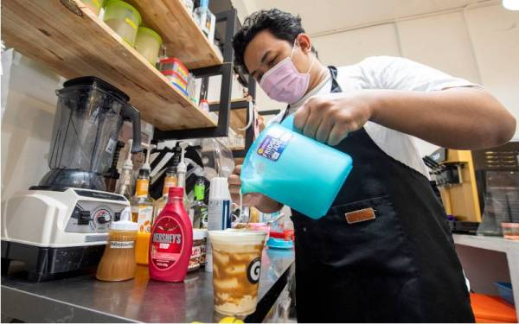
Wan Mohd Azizul Solehin menyiapkan minuman Biscoff Cheese di kafenya di Pasir Pekan di sini.- Foto Bernama

Bercerita lanjut, bapa kepada dua anak berusia tujuh hingga lima tahun itu berkata, pada awal pembukaan kafe itu, beliau hanya mengetengahkan aiskrim premium dengan pelbagai tawaran ‘topping’ menggunakan modal sekitar RM2,000 untuk membeli sebuah mesin terpakai membuat aiskrim.

“Ternyata, ia bukan sesuatu yang mudah bagi saya yang sudah biasa mereka sistem komputer untuk beralih arah ‘mencipta’ aiskrim apabila pada awalnya saya mengalami beberapa kegagalan, aiskrim yang dihasilkan cair dan tidak mengeras dengan elok.

“Saya banyak berpandukan YouTube dalam menghasilkan aiskrim selain turut meminta tunjuk ajar daripada beberapa kenalan yang turut berkecimpung dalam bidang ini dan syukurlah setelah beberapa kali gagal kini ia sudah tidak menjadi masalah bagi saya,” katanya yang kini mempunyai enam pekerja.

Pemegang Ijazah Kejuruteraan Komputer Universiti Kuala Lumpur (UniKL) itu berkata, bagaimanapun selepas beberapa bulan beroperasi, perniagaan aiskrimnya mula terdapat persaingan sebelum beliau mengambil keputusan untuk memfokuskan minuman berasaskan aiskrim dikisar bersama susu segar (Frappe) dan kopi.

“Berbekalkan pengalaman bertugas di luar negara sebelum ini membabitkan lebih 10 negara Asia termasuk Jepun, Thailand, Filipina memberi ilham kepada saya dalam menghasilkan pelbagai variasi minuman aiskrim berasaskan susu dan kopi memandangkan minuman berkenaan menjadi ‘minuman jalanan’ di sana,” katanya.

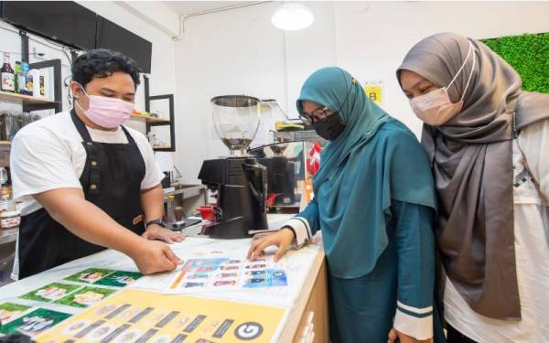

Wan Mohd Azizul Solehin berkata, beliau memilih konsep kafe di Korea sebagai daya tarikan kepada pelanggan yang dibuka setiap hari bermula jam 12 tengah hari sehingga 9 malam.

“Antara minuman yang sering mendapat permintaan adalah Fantasy Glace, Starry Cheese, Biscoff Cheese, BubbleGum Marshmellow, Matcha Apple, Tutti Fruitti yang dijual dengan harga RM8 sehingga RM15,” katanya yang mampu meraih sehingga RM35,000 sebulan.

Seorang pelanggan, Ummi Syakirah Che Hazaha, 21, dari Kampung Binjai berkata, beliau mengetahui kewujudan kafe berkenaan selepas melihat paparan mengenai tawaran minuman berkenaan di Instagram.

“Saya teruja untuk mencuba minuman yang ditawarkan iaitu lebih 65 jenis variasi yang bagi saya ia sesuatu yang luar biasa dan rasanya ini satu-satunya kafe di Kelantan yang menawarkan tawaran sedemikian. Malah, minuman ini juga menjadi ‘instaworthy’ untuk dimuat naik di Instagram,” katanya. - Bernama
Artikel Penuh : https://www.sinarharian.com.my/article/162532/EDISI/Hilang-pendapatan-jurutera-IT-cipta-lebih-65-variasi-minuman
© 2018 Hakcipta Terpelihara Kumpulan Karangkraf

